DOCUMENTOS DE PLATON
04
PLATON Y SU CONCEPCION SOBRE LA NATURALEZA
http://el-parlante.com/2010/10/30/platon-y-las-partituras-de-la-sinfonia-universal/

PLATÓN Y LAS PARTITURAS DE LA SINFONÍA UNIVERSAL

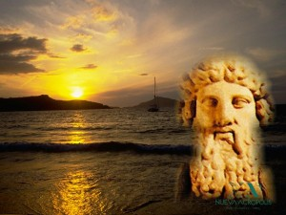

Uno de los costados más llamativos de los grandes genios de la historia, es que sin importar el tiempo transcurrido desde su transitar por esta tierra –siglos, milenios- siguen siendo igual de estudiados y se siguen produciendo descubrimientos impactantes en relación a sus trabajos. Este es exactamente el caso que hoy nos ocupa: Platón. Discípulo de un “gigante de la filosofía” como Sócrates, sobre él recientemente se ha afirmado el descubrimiento de un “código oculto” en las páginas de diversas obras de su producción.
Platón, nacido cuatro siglos antes de Cristo y considerado uno de los fundadores del pensamiento y la ciencia occidentales, dejó una buena cantidad de libros y escritos. Durante mucho tiempo, historiadores y científicos discutieron sobre la existencia del llamado “Código de Platón”, unos mensajes secretos en los textos del griego, probablemente realizados para comunicar sus ideas científicas sin que esto le costase la cabeza, ya que en la época, por ejemplo, se consideraba que las matemáticas regían al universo y no los dioses (muy al estilo de la escuela pitagórica).
En los últimos años, muchos especialistas negaron la existencia de este sistema cifrado, pero un historiador de la Universidad de Manchester, el profesor Jay Kennedy, asegura tener la clave para desentrañar este misterio.
Jay Kennedy

Kennedy dice que armó el rompecabezas platónico con esticometría, midiendo el número de líneas en el texto original. Uso un programa de computadora para crear las versiones contemporáneas más exactas de los manuscritos de Platón en su forma original, que habría consistido en líneas de 35 caracteres griegos, sin espacios ni puntuación. Entonces descubrió que los textos restaurados seguían un patrón curioso, contenían longitudes de línea basados en múltiplos de 12. Por ejemplo, La Apología tiene 1.200 líneas, El Simposio cuenta con 2.400 y La República cuenta con 12.000.
Sostiene que esto no es casual y cree que Platón estaba organizando sus textos de acuerdo a la escala musical griega de 12 notas (atribuida a Pitágoras). Así que después de dividir los textos en segmentos de 12 palabras, encontró coincidencias con el espaciado de las notas musicales, lo que se traduce en sonidos de alegría, armonía, tristeza y caos.
Un siglo antes, Pitágoras había escrito que “los planetas y las estrellas hacen una música inaudible, una armonía de las esferas”, que Platón pretendía imitar en sus libros. Algunas notas encontradas en los libros de Platón son armónicas, otras disonantes. En las armónicas, el autor describía sonidos asociados con el amor o la risa, mientras que en las disonantes se refería a la guerra o la muerte.
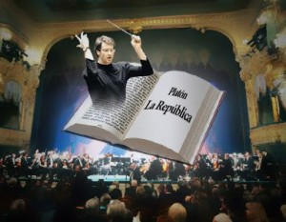
El especialista señala que Platón no se tomó todo este trabajo por puro placer, sino para velar por la salud de su cuello (en esa época te colgaban si tenías suerte, de lo contrario te lapidaban, o en el mejor de los casos, si eras filósofo, podías tomarte alguno que otro venenito –aclaramos, no existía el fernet-).
Las ideas de Platón suponían una importante amenaza para la religión griega. Los códigos secretos demostrarían que el genial filósofo se anticipó a la Revolución Científica de Isaac Newton 2.000 años, descubriendo su idea más importante, y es que las leyes de la naturaleza, están escritas en el lenguaje de las matemáticas.
Según Kennedy: “Este es el comienzo de algo grande. Hará falta una generación para conocer sus consecuencias. Las dos mil páginas contienen símbolos sin detectar”. Los mensajes decodificados también implican una sorprendente manera de unir ciencia y religión. Para Platón, descubrir el orden científico de la naturaleza era estar cada vez más cerca de Dios, lo que habría puesto fin a la guerra entre ciencia y religión antes de que ésta comenzara.

